Von der Annotation des Textes über die lineare Stichwortliste zur strukturierenden Stichwortliste
Moderne Nesthocker

Die inhaltliche Erfassung des Textes „Moderne Nesthocker“ kann über die bei der Annotation mrkierten Textelemente, die Erstellung einer linearen Stichwortliste bis zu einer strukturierenden Stichwortliste gestaltet werden. Dabei werden die Textelemente (weitgehend) im Wortlaut des Primärtextes „verarbeitet“, ehe sie bei weiteren Arbeitsschritten bzw. der Formulierung einer kontinuierlich gestalteten Textwiedergabe in „eigene Worte“ umformuliert werden. Am besten arbeitet man mit den Listen digital am PC oder Tablet.
Die nachfolgenden Beispiele, die absichtlich alle nicht vollständig sind, zeigen, wie es geht.
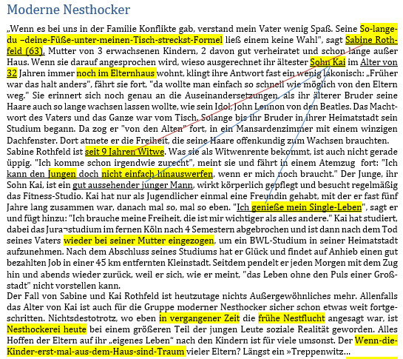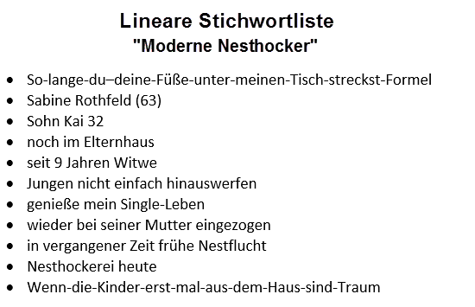
3

2

1

4

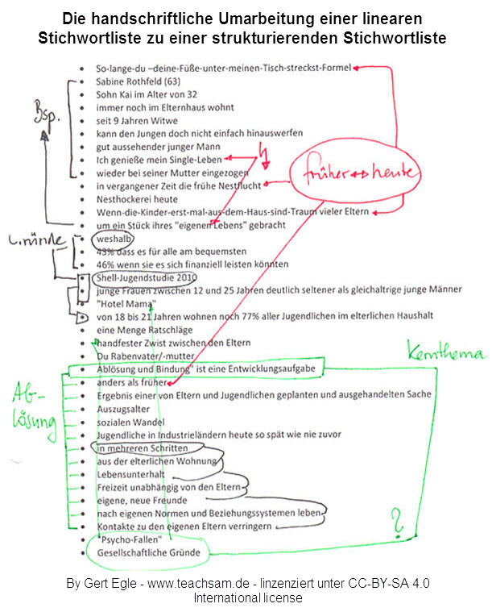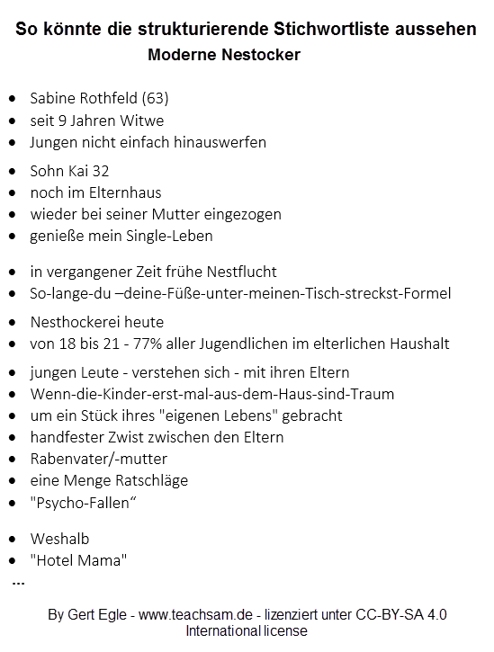
Arbeitsanregungen:
- Führen Sie die dargestellten Arbeitsschritte bis zur strukturierenden Stichwortliste vollständig aus.
- Nutzen Sie dazu digitale Möglichkeiten oder gestalten Sie den Schreibprozess im Team

